Национальный исследовательский ядерный университет "МИФИ"

Кафедра физики элементарных частиц (№40)

Реферат по теме:

"Зеркальный мир без слабого взаимодействия"

Выполнила: студентка группы М18-115
Муфазалова Алена
Принял: проф, Хлопов М. Ю.

Москва, 2018

Введение
До 1956 года предполагалось, что зеркальное отражение процесса с любой фундаментальной частицей приводит к тому же процессу, либо к некоторому другому процессу, также существующему в природе. Нарушение четности в слабом взаимодействии положило начало изучению процессов, в которых это фундаментальное правило нарушается (нейтрино, рожденное в $β-распаде$ имеет только одну поляризацию).
P-преобразование координатной системы, в котором описывается P-нарушающий процесс, соответствует переходу от левой к правой координатной системе, или зеркальному отражению процесса. В результате, из-за P- несохранения такое преобразование приводит к процессу, который не существует в природе. С другой стороны, существование предпочтительной координатной системы означает, что пустое пространство-время имеет некоторую предпочтительную ориентацию.
Чтобы восстановить эквивалентность левого и правого, Ли и Янг ( Lee, Yang, 1956) [1] предложили, что для всех известных частиц должны существовать зеркальные двойники. В этом случае Р- инверсия должна сопровождаться взаимной заменой обычных частиц и их зеркальных партнеров.
Логичным предположением было выдвинуть на роль зеркальных частиц – античастицы, однако вследствие открытия CP – нарушения в работе (Кобзарев, Окунь, Померанчук, 1966) [2] было предложено, что у обычных частиц имеются зеркальные партнеры, не совпадающие с античастицами. Простейший способ включить зеркальные частицы в модель элементарных частиц – это добавить к $SU\left(2\right)⊗U\left(1\right)⊗{SU\left(3\right)}_{C}-$ калибровочной симметрии стандартной модели такую же симметрию, относящуюся к зеркальным частицам.
В данной работе будет рассмотрены эволюция Вселенной и ее основные космологические следствия в случае существование зеркального мира без слабого взаимодействия.
Рассматривается модель зеркального мира $SU\left(3\right)⊗U\left(1\right)$, c первым поколением фермионов: кварков $\left(\begin{matrix}u \\ d\end{matrix}\right)$, масса которых совпадает с массой обычных u и d кварков, а заряды противоположны по знаку, и лептонов $\left(\begin{matrix}e \\ ν_{e}\end{matrix}\right)$, также с противоположным знаком зарядов и равенством масс.
В электрослабой модели, массы кварки и лептоны приобретают в результате взаимодействия с полем Хиггса, которое в свою очередь обусловлено локальным CP-нарушением симметрии $SU\left(2\right)⊗U\left(1\right)$. Однако, кроме слабого CP-нарушения, существует и сильное CP-нарушение.
В модели, предложенной Печеем и Куином (R. Peccei, H. Quinn, 1977), рассматривается дополнительная симметрия $U_{PQ}\left(1\right)$. Эта симметрия спонтанно нарушается с помощью некоторого комплексного скалярного поля $ϕ$ на некотором энергетическом масштабе. [12] Это поле в зеркальном мире может являться полем Хиггса, который будет давать массу частицам зеркального мира.

Космологические последствия
Приняв модель зеркального мира с $SU\left(3\right)⊗U\left(1\right)$, c первым поколением фермионов, мы будем иметь возможность создавать зеркальную материю, устойчивую к $β-$ распаду. В таком случае нейтроны станут стабильными частицами. Мезоны $π^{±}$ и протоны останутся стабильными частицами, т.к. они распадаются только по слабому взаимодействию. Электроны рождаются в распадах только по слабому взаимодействию, следовательно, также остаются стабильными.
Рассмотрим полную модель, включая зеркальные частицы без слабого взаимодействия. Во-первых, зеркальный мир имеет такие же виды взаимодействия, исключая слабое, однако они распространяются только на зеркальные частицы. Однако, действительно, имея общее сильное взаимодействие, мы имели бы удвоение некоторых адроных состояний, а также удвоение атомных состояний из-за дополнительных степеней свободы, в случае общего электромагнитного взаимодействия. Таким образом, мы имеем зеркальное электромагнитное и зеркальное сильное взаимодействия.
Возможным способом взаимодействовать с нашим миром, частицам зеркального мира – это взаимодействие с помощью гравитации. Поэтому зеркальное и обычное гравитационное взаимодействие будет одинаковым.
Кроме того, возможно кинетическое смешивание зеркальных и обычных фотонов.
В рамках Великого Объединения калибровочная симметрия
$$[SU\left(2\right)⊗U\left(1\right)⊗{SU\left(3\right)}_{C}]_{O}⊗[U\left(1\right)⊗{SU\left(3\right)}_{C}]_{M}$$
обычных и зеркальных частиц включается в единую группу симметрии - $G_{OM}$. Нарушение которой, приводит к разделению обычного и зеркального сектора частиц, при условии строгой дискретной симметрии между ними. Поскольку в нашей модели зеркального мира существует только 2 сорта кварков, считаем, что u, c, t кварки и незаряженные лептоны обычной зеркальности соответствуют зеркальному u кварку и зеркальному электронному нейтрино, а d, s, b – зеркальному d кварку и зеркальному электрону, соответственно. В таком случае, дискретная симметрия нарушается. Такая ситуация соответствует иному виду поля Хиггса $V_{GUT}$, которое должно по разному действовать на обычные и зеркальные частицы.

Будем полагать, что в зеркальной Вселенной присутствует асимметрия зарядов как и в нашем мире.

Инфляция
Для реализации процесса инфляции требуется ввести в модель дополнительное скалярное инфлатонное поле, которое, взаимодействуя с частицами материи обычного и зеркального мира, должно распадаться так, чтобы в постинфляционный период эффективно породить наблюдаемое число барионов и лептонов нашего мира и подавить число зеркальных барионов и лептонов.
В данном случае, применима модель хаотической инфляции (Линде, 1983) [3], где амплитуда инфлатонного поля может быть различной для обычного и зеркального мира.
В рамках модели хаотической инфляции начальные амплитуды обычных и зеркальных инфлатонов могут быть различными, что приводит к образованию доменной структуры в распределении обычного и зеркального вещества. [13] В областях, где амплитуда обычных инфлатонов выше, после инфляции должны доминировать обычные частицы, а примесь зеркальных частиц должна быть экспоненциально мала. И наоборот, доминантность зеркальных инфлатонов приводит к незначительной плотности обычных частиц после инфляции.[4]
Бариосинтез
Предполагается, что барионный избыток был образован в процессе бариосинтеза (Сахаров, 1967; Кузьмин, 1970) [5-6], приводящей к барионной асимметрии изначально барион-симметричной Вселенной. Барионный избыток в таком случае возникает из-за CP- нарушающих эффектов при выходе из равновесия процессов с не сохранением барионного числа.
Однако в зеркальном мире этот эффект CP нарушения не присутствует без слабого взаимодействия, ввиду чего невозможна асимметрия зеркального вещества и зеркального антивещества по механизму электрослабого взаимодействия. Но если предположить, что в зеркальном мире, как и в нашем, при высоких энергиях происходит объединение сильного и электромагнитного взаимодействия, то возможны вершины типа (Рис.1):
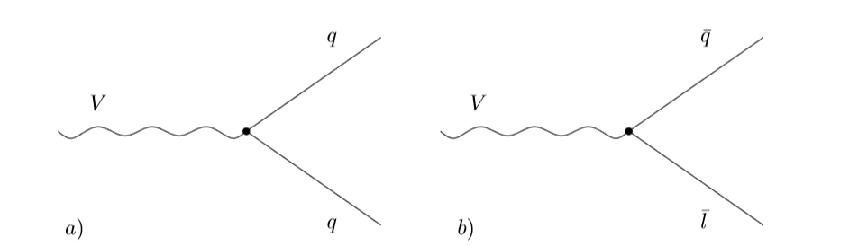
Рисунок 1 – Взаимодействие векторного бозона с кварками, антикварками, и антилептонами [3]
как в нашем, так и в зеркальном мире. В таком случае происходит нарушение барионного числа в процессе (Рис. 2):
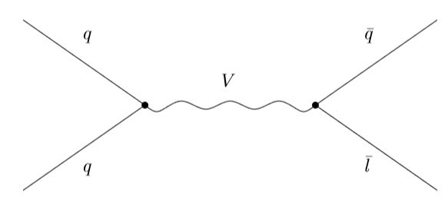
Рисунок 2 – Процесс с обменом векторным бозоном, приводящим к нарушению барионного числа [3].
Введя новые сверхмассивные зеркальные частицы - векторы и скаляры, участвующие в зеркальных взаимодействиях с обычными зеркальными частицами, распад таких частиц приводил бы к асимметрии зеркальных и обычных барионов посредствам взаимодействий, представленных на рис. 1.
Таким образом, единственным способом получить асимметрию зеркального вещества и антивещества, это введение новых массивных частиц, распад которых приведет барионному избытку. При этом время жизни таких частиц должно быть меньше 1с для того, чтобы они успели полностью распасться к стадии нуклеосинтеза.

Кандидат на роль Скрытой массы
Поскольку основные свойства, которыми должны обладать частицы скрытой массы это:
- электронейтральность
- стабильность (время жизни порядка 14·10⁹ лет)
- ненулевая масса
При этих условиях некоторые зеркальные частицы в условиях отсутствия слабого взаимодействия могут являться частицами скрытой массы. Но только в том случае, если масса зеркального вещества будет много больше массы обычных частиц. Такое возможно в случае, если произошла закалка зеркальных частиц.
В частности зеркальные барионы могут быть кандидатами на роль скрытой массы, они могут образовывать компактные объекты со звездными массами и размерами. [4]

Эволюция
Рассмотрим, как происходила дальнейшая эволюция модели Вселенной с зеркальным миром без слабого взаимодействия.
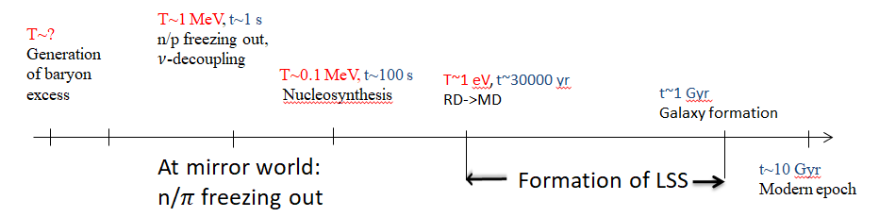
Рисунок 3 – Тепловая эволюция Вселенной
Следующая после инфляции стадия эволюции Вселенной – стадия разогрева (reheating). Именно во время этой стадии происходит активное рождение частиц высоких энергий и их термализация.[5]
Рождение частиц в зеркальном мире происходит в этот период, как и в случае с частицами обычного мира, за счет быстрых осцилляций инфлатонного поля около минимума потенциала.
Рассмотрим процесс закалки стабильных частиц модели. В данном случае, стабильными остаются нейтроны, протоны, заряженные пионы и электроны (позитроны).
Рассчитаем плотность числа нерелятивиских частиц по формуле [11]:
$$n={\left(\frac{2}{π^{3}}\right)}^{1/2}\frac{m^{3/2}{\left(kT\right)}^{3/2}}{ℏ^{3}}exp\left(-\frac{mc^{2}}{kT}\right),$$
Оценим температуру закалки из следующих соображений.
Выразим момент закалки через равенства закона расширения Вселенной $ρ≈\frac{1}{Gt_{1}^{2 }} и$выражения для плотности массы $ρ≈\frac{kT_{1}}{c^{2}}{\left(\frac{kT_{1}}{cℏ}\right)}^{3}$. В момент закалки $kТ≤mc^{2}$, приблизительно $kТ=\frac{mc^{2}}{α}$, где $α≳1.$
$$t_{1}=α^{2}G^{-1/2}m^{-2}ℏ^{3/2}c^{-3/2}$$
А температуру закалки оценим из приближенного выражения:
$$T_{зак.}≈0,86 Мэв\sqrt{\frac{1с}{t_{1}}}$$
Тогда получим следующие значения :
 | $$t_{1}, c$$ | $T_{зак.}$, МэВ | $$n_{зак.}, {см}^{-3}$$
$$π^{±}$$ | $$4,236⋅{10}^{-4}$$ | 41,785 | 1,135$∙{10}^{61}$
$$n^{0}$$ | $$8,536⋅{10}^{-9}$$ | 9308,319 | 1,667$⋅{10}^{67}$
$$e^{±}$$ | 31.584 | 0.153 | 5.74$∙{10}^{44}$

Для протона, ввиду практически равенства масс, получим те же значения, что и для нейтрона.
Так закалка отношения нейтрона к протону в зеркальном мире происходит по следующим реакциям:
$$π^{+}n→π^{0}p$$
$$π^{-}p→π^{0}n$$
На первой секунде происходит закалка релятивистких нейтрино в нашем мире. Этот процесс связан с тем, что нейтрино выходит из равновесия, поскольку обратное время жизни нейтрино
${τ_{ν}}^{-1}=σ_{анниг}n_{υ}\sim T^{5}$ ,
a скорость расширения $\sim \frac{1}{T^{2}}$. Однако, в зеркальном мире без слабого взаимодействия, нейтрино не может родиться в $e^{-}e^{+}$ реакциях, а также рассеиваться на электронах и аннигилировать, т.к. такие процессы идут по слабому взаимодействию. Отсюда получаем, что зеркальные нейтрино изначально не присутствует в равновесном состоянии, поэтому отцепления зеркальных нейтрино не происходит.
Происходит рождение реликтовых зеркальных нейтрино и дальнейшее их “остывание” по мере расширение Вселенной. В зеркальном мире рождение нейтрино происходит только гравитационным способом. Ввиду чего их концентрация будет чрезвычайно мала, а масса должна быть порядка $\sim$kT(1 c), так как в зеркальном мире присутствует только первое поколение лептонов, то осцилляций между различными сортами зеркальных нейтрино не существует, но можно предположить, что осцилляции происходят между нашим миром и зеркальным с одним поколением. В этом случае зеркальное электронное нейтрино может быть кандидатом на роль сорта стерильного нейтрино.
На РД-стадии плотности обычного и зеркального излучений различна, ввиду различных равновесных температур.
Наблюдаемое обилие ⁴Не составляет
У_{obs} = (28 ±12)%
После первой секунды расширения, когда происходила закалка отношения числа нейтронов и протонов в обычном веществе, в полной плотности нужно учитывать вклад зеркальных фотонов и зеркальных электрон-позитронных пар. Однако, с учетом предположения, что равновесная температура в зеркальном мире была ниже, вклад зеркальных фотонов подавляется, а вклад электрон-позитронных пар значительно меньше вклада от других стабильных частиц.
С расширением Вселенной температура уменьшается, массивные частицы становятся нерелятивискими, а длина волны фотонов увеличивается. Наступает момент, когда энергия покоя частиц сравнивается с их кинетической энергией. Начиная с этого момента, наступает стадия доминантности вещества.
На этом этапе происходит формирование крупномасштабной структуры Вселенной (LSS). Влияние зеркального вещества на LSS возможно только в случае крупномасштабных зеркальных доменов, соответствующих масштабу масс:
$$M>{10}^{16}M_{⊙}$$
или крупномасштабному островному распределению барионов. В этом случае зеркальные барионные острова должны выглядеть как пустоты, в которых отсутствуют галактики из обычного вещества.
В нашем мире большую часть вещества составляет скрытая масса, однако, в зеркальном мире это может быть не так. Если температура в зеркальном мире меньше, но барионная асимметрия больше, зеркальная материя может играть роль темной материи в нашем мире.
В зеркальном мире остаются стабильными пионы, которые учувствуют в реакциях перезарядки, генерируя протоны и нейтроны. Так, зеркальные ядра могут играть роль непосредственной скрытой массы, поскольку такие ядра должны оставаться стабильными.

Заключение
Таким образом, в модели зеркального мира без слабого взаимодействия с первым поколением фермионов остаются стабильными большая часть барионов, заряженные пионы и лептоны. А также невозможен процесс аннигиляции нейтрино по слабому взаимодействию, ввиду чего их количество становиться малым.
Зеркальные барионы могут быть кандидатами на роль скрытой массы. Зеркальные нейтрино изначально не присутствует в равновесном состоянии, поэтому отцепления зеркальных нейтрино не происходит.
Модель зеркального мира не влияет на величину концентрации первичного гелия.
Влияние зеркального вещества на крупномасштабную структуру Вселенной возможно в случае крупномасштабных зеркальных доменов, или крупномасштабному островному распределению барионов.

Список используемой литературы
- Lee T.D., Yang C.N., 1956. Phys. Rev. 104, 245.
- И Ю Кобзарев, Л Б Окунь, И Я Померанчук ЯФ 3 1154 (1966);
- Linde A. D. (1983). Phys. Lett. 129B, 177.
- С.М. Блинников: Зеркальное вещество и другие модели для темной материи. УФН: Том 184, №2, 2014.
- M. Ю. Хлопов: Основы космомикрофизики, 2004 [URSS]
- А. Д. Сахаров. Нарушение СР-инвариантности, С-асимметрия и барионная асимметрия вселенной, 1967 [Journal, pages]
- Кузьмин, 1970 [Title,Journal, pages]
- M. Ю. Хлопов: Основы космомикрофизики, 2011 [It is the same as 5.]
- Д.С. Горбунов, В.А. Рубаков: Введение в теорию ранней вселенной. Теория горячей Вселенной, 2006
- К.А. Бронников, С.Г. Рубин: Лекции по гравитации и космологии, 2008
- Я. В. Зельдович, И. Д. Новиков: Строение и эволюция Вселенной. 1975
- В.М. Емельянов, К.М. Белоцкий: Лекции по основам электрослабой модели и новой физике.
- Дубрович В.К., Хлопов М.Ю.,(1989). Астрон. ж. 66, 248
[Publishers]

